# **I Berlín y Polonia**

**MT-14676** - Web: <https://viaje.mt/53mBC>

**8 días y 6 noches**

Desde $1602 USD | DBL + 0 IMP

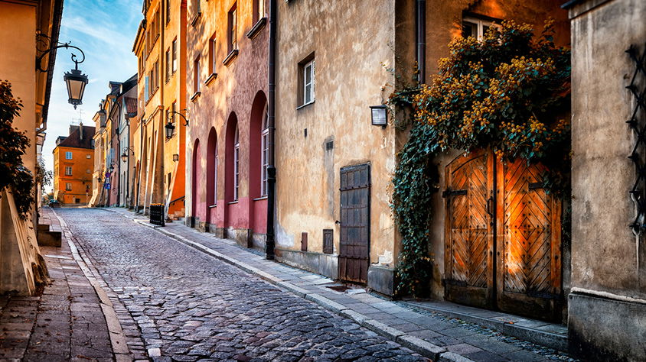

**Solo Terrestre**

#### **I SALIDAS**

Domingos (Consultar salidas)

#### **I PAISES**

Alemania, Polonia.

#### **I CIUDADES**

Berlín, Poznan, Varsovia, Czestochowa.

#### **I ITINERARIO**

**Día 01 Ciudad de origen – Berlín**

Presentarse en el aeropuerto de la ciudad de origen para tomar el vuelo trasatlántico con destino a Berlín. Noche a bordo.

**Día 02 Berlín**

Llegada al aeropuerto internacional de Berlín y traslado al hotel. A las 19:00 hrs, tendrá lugar la reunión con el guía en la recepción del hotel donde conoceremos al resto de participantes. Alojamiento.

**Día 03 Berlín**

Desayuno. Visita panorámica con la Puerta de Brandemburgo, Reichstag, la Unter den Linten, etc. Tarde libre. Alojamiento.

**EXCURSIÓN OPCIONAL**

Barrio Judío + Berlín Moderno.

**Día 04 Berlín – Poznan – Varsovia**

Desayuno. Salida con dirección Poznan. Llegada y tour de orientación de una de las más antiguas y grandes ciudades de Polonia. El centro turístico de la ciudad es la Antigua Plaza del Mercado con valiosos monumentos y numerosos museos. El ayuntamiento renacentista, con bellas galerías abiertas, alberga el Museo de Historia de la Ciudad, etc. Continuación del viaje hasta Varsovia. Alojamiento.

**Día 05 Varsovia**

Desayuno. Visita panorámica de la ciudad que nos mostrará los principales monumentos y cualidades de sí misma, especialmente aquellos situados alrededor de la ruta real, ayuntamiento y los distintos homenajes a sucesos recientes de la segunda guerra mundial como el gueto judío. Tarde libre. Alojamiento.

**Día 06 Varsovia – Czestochowa – Cracovia**

Desayuno. Salimos al encuentro de la Virgen Morena de todos los polacos. Su santuario nos sobrecogerá por su iluminación y estructura. Son millones los visitantes que durante siglo ha atraído esta Virgen. La devoción mariana es la reina en Czestochowa. Continuaremos hacia Cracovia. El castillo de Cracovia, las iglesias medievales, la ciudad vieja, son algunos de los monumentos que nos impresionarán. La Lonja histórica, aún mercadillo tradicional, el gueto judío y las calles de los palacios barrocos serán otras de las gemas que se nos mostrarán en la visita panorámica de la ciudad. Alojamiento.

**Día 07 Cracovia**

Desayuno. Día libre. Alojamiento.

**EXCURSIÓN OPCIONAL**

Campo de Concentración de Auschwitz + Minas de Sal de Wielivska.

**Día 08 Cracovia – Ciudad de origen**

Desayuno. Tiempo libre. A la hora prevista (según horario de vuelo) traslado al aeropuerto para tomar el vuelo de regreso con destino a la ciudad de origen.

#### **I TARIFAS**

|  |  |  |  |
| --- | --- | --- | --- |
| **Categoría** | **Doble** | **Triple** | **Sencilla** |
| Desde 2025-07-13 Hasta 2025-10-12 | $1602 | $1602 | $2124 |

- Precios indicados en USD, pagaderos en moneda nacional al tipo de cambio del día.- Consultar precio de la salida de interés, precio sujeto a cambio de acuerdo a la fecha de salida.- Este programa corresponde a una salida REGULAR (No es un bloqueo) por lo tanto los precios expresados en esta cotización están sujetos a CAMBIOS Y DISPONIBILIDAD hasta no recibir una confirmación de servicios.- Los suplementos son orientativos y corresponden a un desde, USTED deberá recibir una confirmación para tener los suplementos o PRECIO TOTAL que corresponda a la fecha solicitada - Itinerario sujeto a cambio, de acuerdo con su fecha de salida.- La tarifa de menor es aplicable entre los 4 y 06 años 11 meses de edad, compartiendo habitación con 2 adultos, si no se tiene este acomodo la tarifa a cobrar del menor sera la misma que la de un adulto.- Tarifa de infante consultar

#### **I HOTELES**

|  |  |  |  |
| --- | --- | --- | --- |
| **HOTELES PREVISTOS O SIMILARES** | | | |
| **PAÍS** | **CIUDAD** | **HOTEL** | **TIPO** |
| Alemania | Berlín | - Intercity Hauptbahnhof - Andel´s by Vienna House | 4* |
| Polonia | Varsovia | - Novotel Centrum | 4* |
| Cracovia | - INX Design | 4* |
| Hungría | Budapest | - Radisson Beke - Mercure Castle Hill - Novotel City amp; Congress Center | 4* |
|
| Ésta es la relación de los hoteles utilizados más frecuentemente en este circuito. Reflejada tan sólo a efectos indicativos, pudiendo ser el pasajero alojado en establecimientos similares o alternativos | | | |

**Precios vigentes hasta el 31/12/2025**

#### **I EL VIAJE INCLUYE**

● 06 noches de alojamiento en categoría indicada.

● Régimen alimenticio de acuerdo a itinerario.

● Visitas según itinerario.

● Guía profesional de habla hispana.

● Traslados los indicados.

● Transporte en autocar turístico.

● Documentos electrónicos código QR (empresa socialmente responsable con el medio ambiente).

#### **I EL VIAJE NO INCLUYE**

● Boleto de avión.

● Gastos de índole personal.

● Ningún servicio no especificado.

● Propina para guías acompañantes, choferes, tasas hoteleras, tasas municipales.

● Excursiones opcionales (Sujetas a mínimo de participantes).

● Excursiones sugeridas.

● Pueden aplicar impuestos locales hoteleros a pagar directo en destino.

#### **I NOTAS**

**NOTAS DE HOTELES**

Habitaciones con dos camas: Si usted necesita habitación con dos camas, las mismas deben ser solicitadas desde el inicio de su reserva la cual deberá mencionar acomodo TWIN.

Habitaciones Triples: Las habitaciones triples están compuestas de una cama matrimonial más una cama suplementaria (rollaway)ó sofá cama, las habitaciones triples no se recomiendan para Adultos, Cuando hay menores en compañía de sus padres se requiere solicitar ocupacion en triple.

**POLÍTICAS DE CONTRATACIÓN Y CANCELACIÓN**

<https://cdn.mtmedia25.com/contratos/05-europa-salidas-regulares.pdf>

**Precios indicados en USD, pagaderos en Moneda Nacional al tipo de cambio del día.**

**Los precios indicados en este sitio web, son de carácter informativo y deben ser confirmados para realizar su reservación ya que están sujetos a modificaciones sin previo aviso.**